分享设置

一、功能概览
功能信息 | 说明
:- | :-
功能名称 | 分享设置
功能介绍 | 分享卡片图标修改、分享标题设定、分享简介编辑、分享地址定制
使用目的 | 精准地向目标用户群体传达直播的核心吸引内容和独特卖点,定制化的分享设置适应不同的推广渠道和场景
操作路径

二、使用说明

1.功能入口
进入【直播列表】页面，选中直播点击【详情】，在直播间管理处点击【营销互动】-【分享设置】，开启分享功能（若账号找不到该功能，需联系商务单独开通）
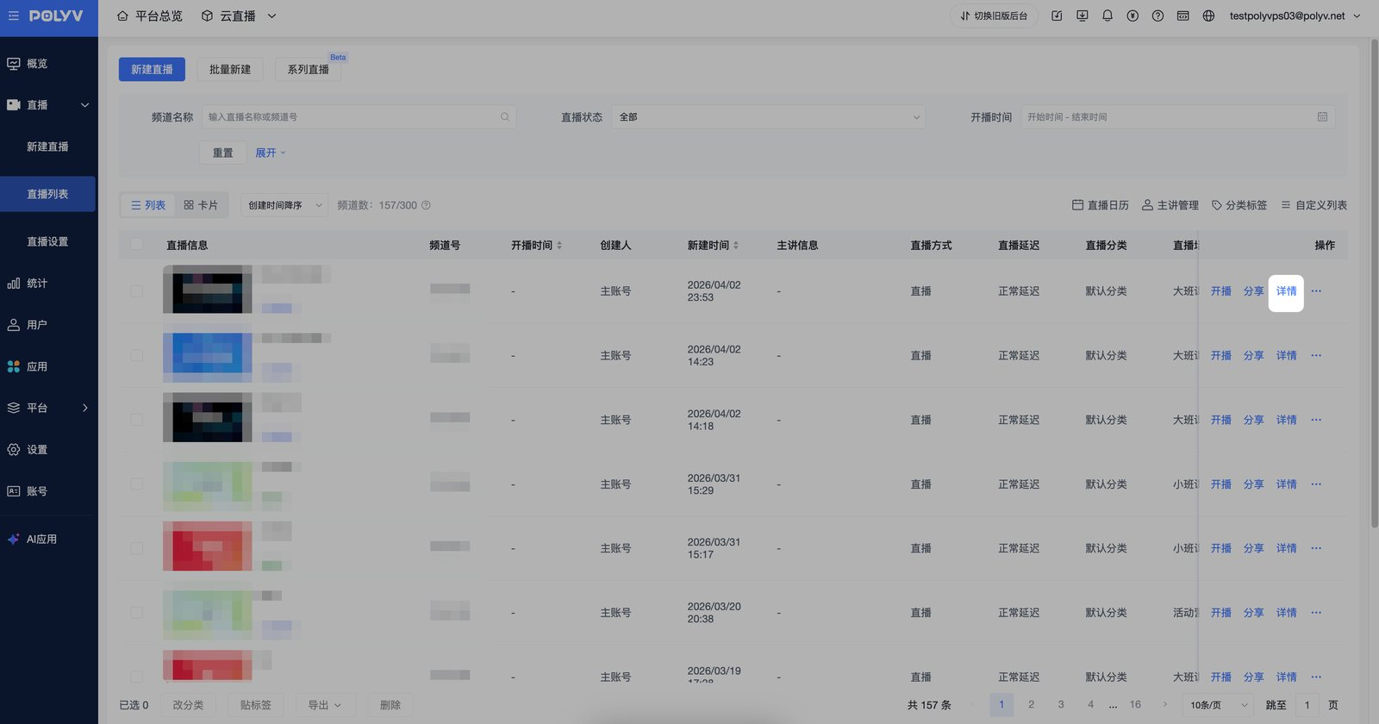
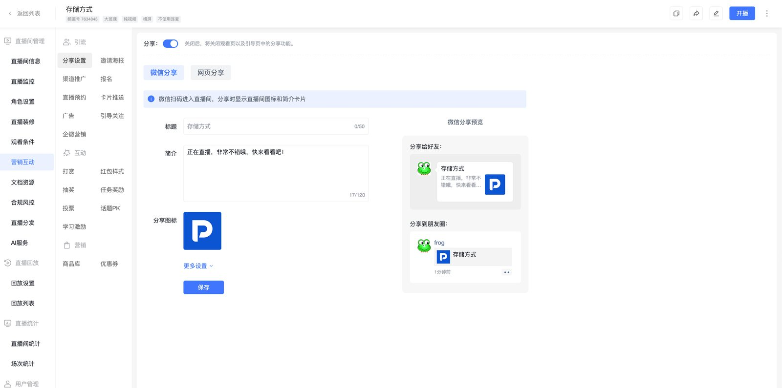

2.微信分享
支持修改分享标题，内容简介，分享图标，分享地址
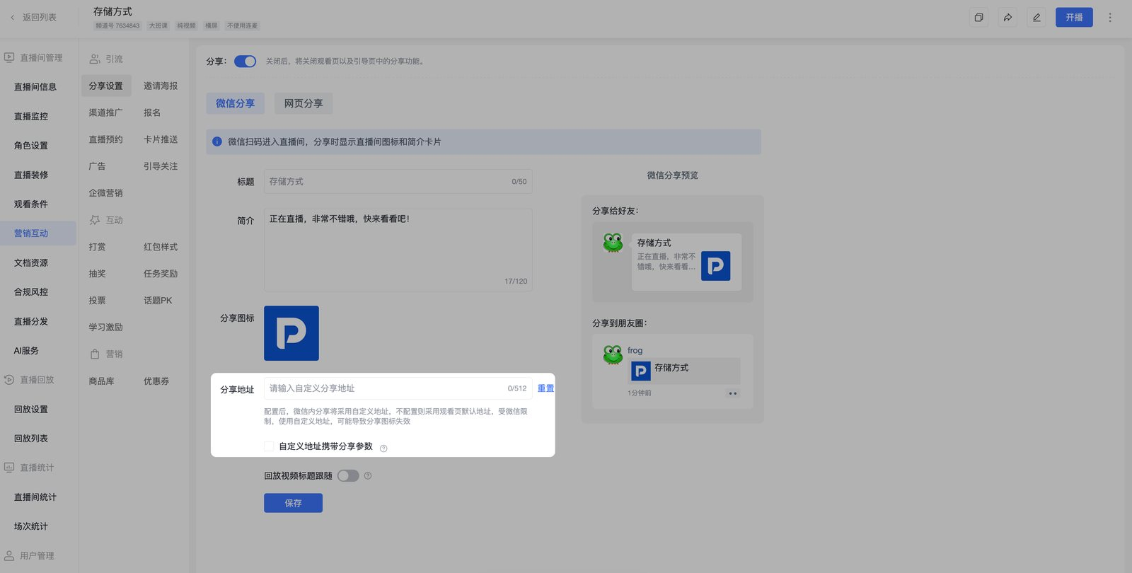
注：如未绑定服务号，在微信内分享支持显示自定义封面图与简介，标题只能取直播名称，尽可能保障直播间在微信环境下的传播效果
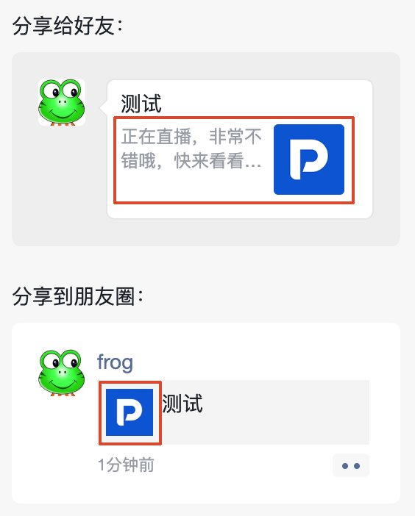

3.网页分享
支持自定义分享地址，设置完成后，观众打开分享链接，将直接跳转至自定义地址
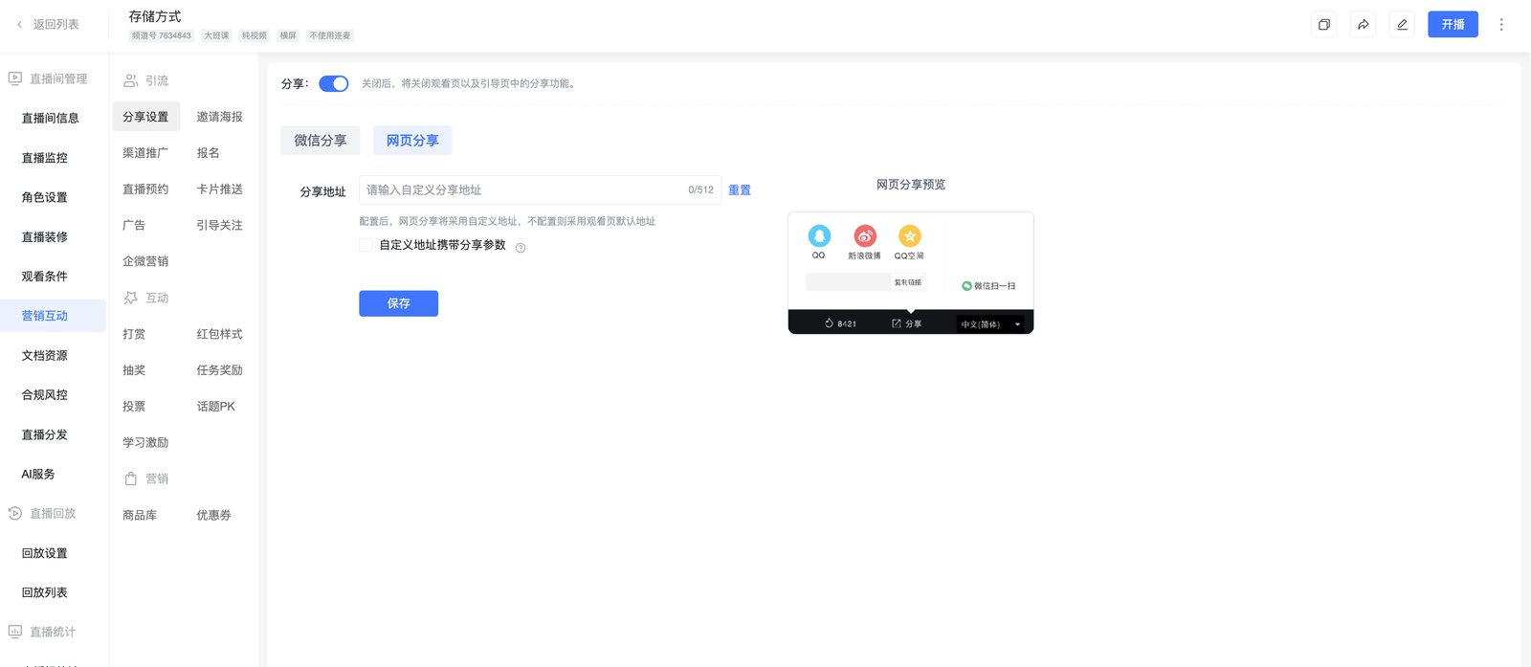

三、分享效果展示
